
今日动态
11月24日 星期四 晴
一、晨间入园
今天来园25人 ，3位小朋友请假，最近签到墙上，圆圆、丁泽锐、范育恒还是会忘记贴照片，下次要记得哦

二、区域活动
今天的区域游戏，李梓萌带着李沐桐玩游戏，可是李沐桐还是有些紧张不敢玩区域游戏，还是要多多引导。张逸宸、梅珺彤、卞佳彤在建构区玩的，他们今天打算搭一座房子可以房子老是会倒下，我们分享交流的时候交流了这个问题，贺政阳、张伊茉、王一伊、张乐玩了益智区，阳阳在玩逻辑高的时候，拼搭速度很快，而且在做题目都是对的呢，很棒， 你要将你的方法教给其他小朋友呢。
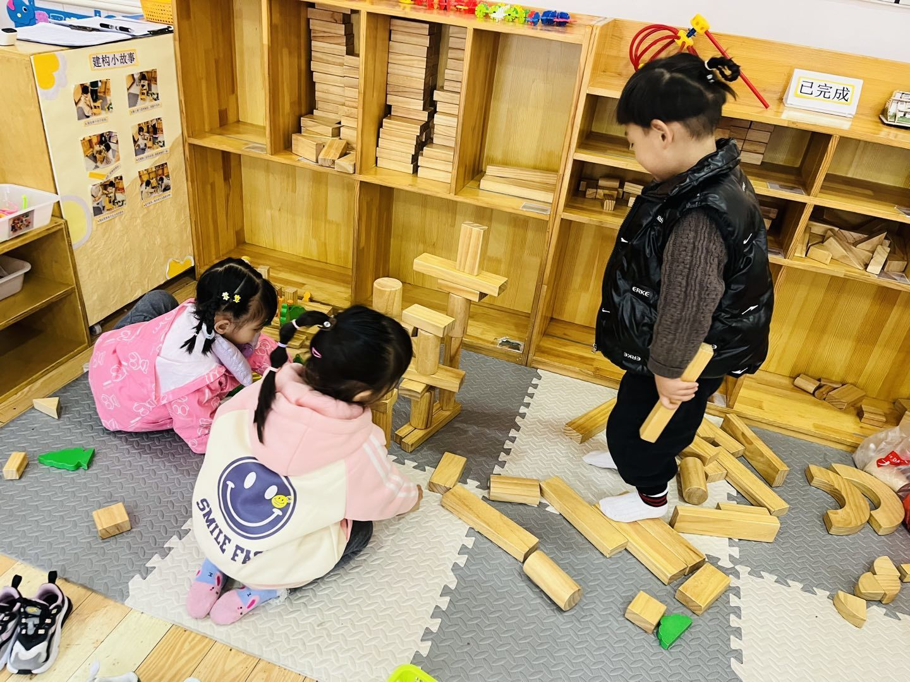
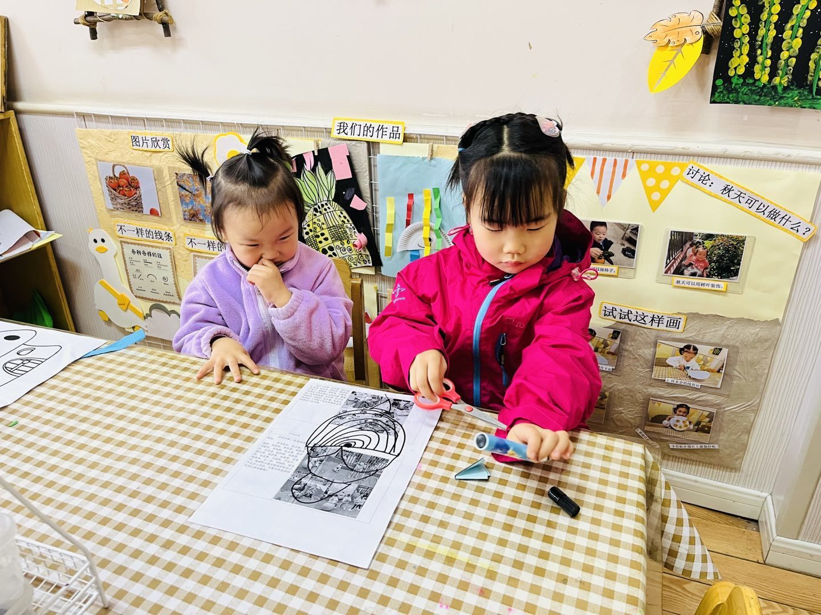

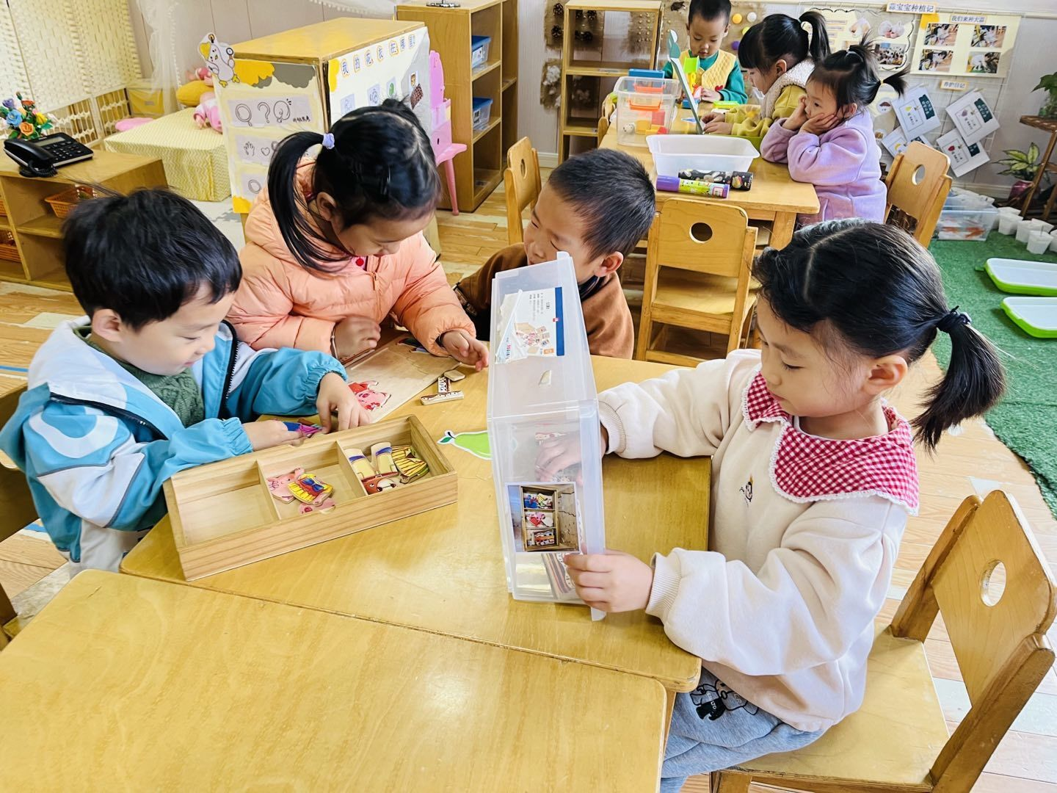

三、集体活动
今天我们的活动是美术《漂亮的话筒》这是一节装饰类美术活动。电话是我们生活中常见的物品，即使对于小班的孩子来说也并不陌生。本次活动幼儿需要在教师提供的各色彩纸中挑选自己喜欢的颜色，合理搭配，装饰话筒。既锻炼了幼儿的动手能力，又培养了幼儿的审美情趣。小班的幼儿对撕纸、贴纸特别感兴趣，但是由于年龄的限制，小班幼儿手指肌肉群发展不完善，因此有的孩子撕纸的动作不够协调。

四、生活篇
今天很多宝贝都把饭菜吃光光了哦！吃光饭菜的宝贝:李梓萌、刘紫悦、卞佳彤、包欣颜、张伊茉、杜其诺、刘怡彤、张诗可、梅珺彤、王一伊、范育恒、张志嘉、孙宇辰、刘丞智、李笑延小朋友们都很棒哦！吃光饭饭的宝贝:裴敬瑗、顾芯苒、杜文静、胡茜译、李沐彤、丁泽锐、张译宸、张乐、秦嘉哲、贺政阳小宝贝们，明天争取把饭菜都吃光哦！饭菜都没吃光的宝贝:严安宁、韩雨潼小朋友，明天继续努力哦！

五、家园合作
1.利用空闲时间可以在家与孩子一起进行亲子游戏、手工制作等，促进小朋友手部动作的发展。

